**LAPORAN 2**

**PRAKTIKUM PEMROGRAMAN WEB**

**DASAR – DASAR PHP**

Disusun untuk memenuhi tugas matakuliah Praktikum Pemrograman Web

Yang dibina oleh Bapak Jauharul Fuadi



OLEH :

MUHAMMAD RIDWAN 110533406990

S1 PTI 2011 OFF A

**PRODI S1 PENDIDIKAN TEKNIK INFORMATIKA**

**JURUSAN TEKNIK ELEKTRO**

**FAKULTAS TEKNIK**

**UNIVERSITAS NEGERI MALANG**

**OKTOBER 2013**

1. **Pembuatan Situs di Webserver**

Webserver Apache dapat digunakan untuk menampung beberapa situs dalam mesin yang sama. Dari situs yang sederhana tanpa konfigurasi yang rumit hingga situs yang kompleks yang menggunakan konfigurasi khusus. Salah satu keunggulan apache ini adalah setiap situs tersebut menggunakan alamat IP yang sama. Untuk contoh awal yang sederhana, kita akan menggunakan alamat situs [www.example.net](http://www.example.net) pada alamat IP 192.168.56.2. Hal ini dapat kita capai dengan langkah-langkah berikut:

**1 KONFIGURASI APACHE2**

1. Untuk menambahkan situs di webserver apache, terlebih dahulu kita buat file konfigurasi situs tersebut di direktori /etc/apache2/sites-available.

Ketikkan root dan password

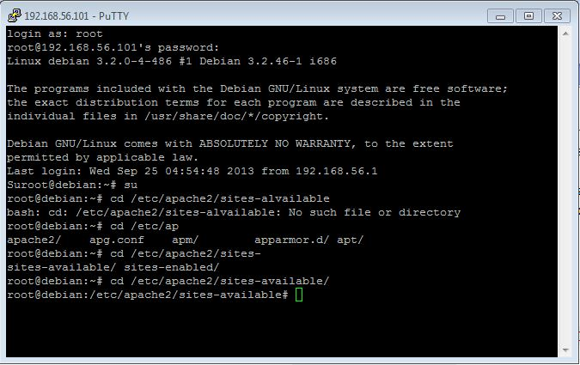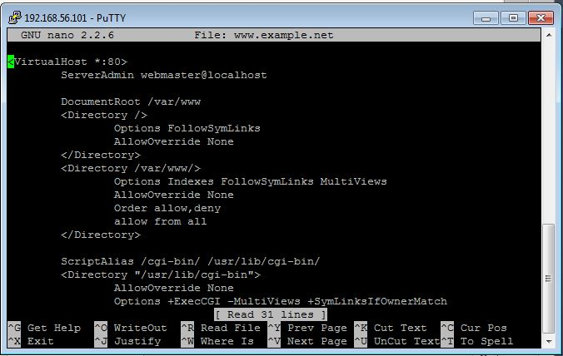

1. Cara yang paling mudah adalah menyalin file default yang merupakan contoh konfigurasi situs ke file yang kita inginkan misal www.example.net dengan menggunakan perintah cp default [www.example.net](http://www.example.net).

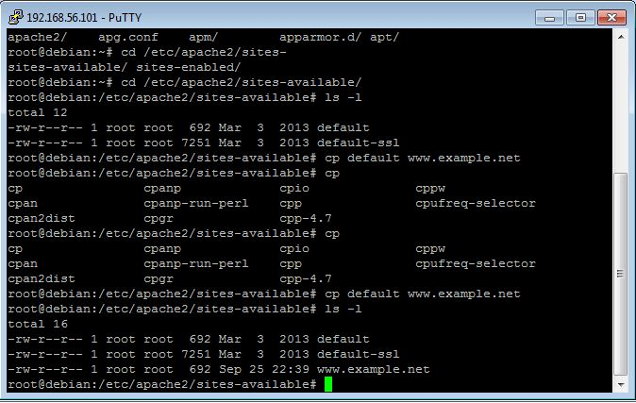

1. Lalu edit file tersebut menggunakan editor teks sehingga menampung informasi berikut:

* ServerName www.example.net
* DocumentRoot /var/www/example
* <Directory /var/www/example/>
* AllowOverride All

1. Langkah berikutnya adalah aktivasi situs tersebut dengan perintah a2ensite [www.example.net](http://www.example.net).

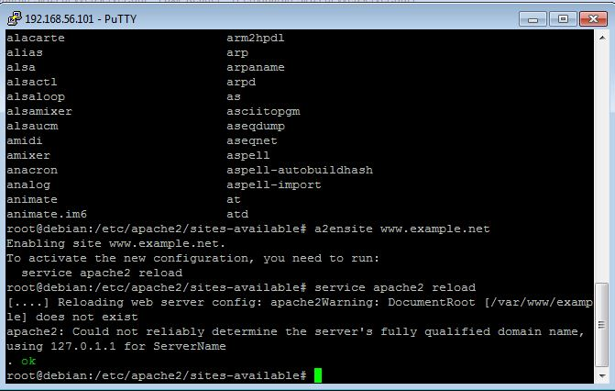

1. Restart service apache2 dengan perintah service apache2 reload.

**2 KONFIGURASI DIREKTORI SERVER**

1. Buat direktori /var/www/example sesuai dengan yang tercantum di langkah 1c dengan perintah mkdir /var/www/example. Direktori ini merupakan basis direktori dari situs [www.example.net](http://www.example.net).

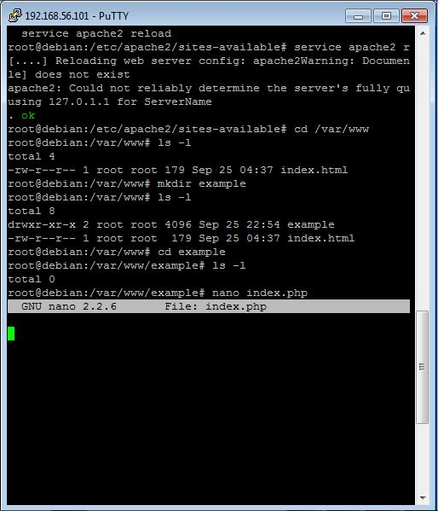

1. Upload atau buat file pada direktori yang sudah dibuat tersebut sebagai tampilan/isi dari situs yang diinginkan.

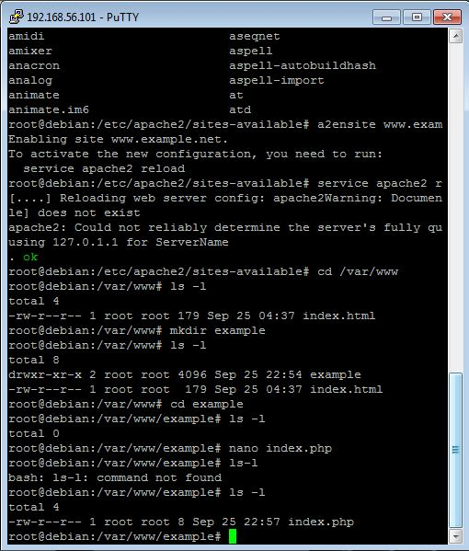

**3 KONFIGURASI NAME SERVER**

Agar situs www.example.net bisa diakses dari browser di komputer kita, maka alamat tersebut harus didaftarkan di DNS yang kita gunakan. Akan tetapi jarang kita memiliki hak untuk mengkonfigurasi DNS, sehingga cara termudah adalah dengan menambahkan informasi server tersebut pada file C:\Windows\System32\Drivers\etc\hosts di komputer kita. 192.168.56.2 www.example.net Lalu akses www.example.net melalui browser.

**BAB I**

**DASAR-DASAR PHP**

**A. TUJUAN**

Memahami struktur dasar dokumen PHP.

Mampu membuat dokumen PHP yang baik dan benar.

Mampu memanfaatkan elemen-elemen dasar untuk mengolah dan menampilkan informasi.

**B. ALOKASI WAKTU**

4 JS (4 x 50 menit)

**C. PETUNJUK**

Awali setiap aktivitas dengan do'a, semoga berkah dan mendapat kemudahan.

Pahami tujuan, dasar teori, dan latihan-latihan praktikum dengan baik dan benar.

Kerjakan tugas-tugas praktikum dengan baik, sabar, dan jujur.

Tanyakan kepada asisten/dosen apabila ada hal-hal yang kurang jelas.

**D. DASAR TEORI**

**1. PHP**

PHP (*PHP*: *Hypertext Preprocessor*) merupakan salah satu bahasa *web*- *scripting* yang sangat *powerful*. Sejak pertama kali diperkenalkan, bahasa ini dimaksudkan untuk menghasilkan halaman-halaman web yang dinamis. Hingga saat ini, PHP banyak sekali digunakan dalam membuat aplikasi web—baik lokal maupun Internet—dinamis dan atraktif.

**2. Tipe Data**

PHP mendukung delapan tipe primitif, yang terdiri dari empat tipe skalar (boolean, integer, float/double, dan string), dua tipe gabungan (array dan object), dan sisanya adalah tipe khusus (NULL dan resource). Meskipun keberadaan tipe data dalam deklarasi variabel tidak penting, namun dalam tahap selanjutnya sangatlah penting.

**3. Komentar**

PHP mendukung tiga jenis sintaks untuk menuliskan baris komentar, meliputi style C, C++, dan Perl/Shell.

*/* awal*

*Komentar style C*

*akhir */*

*// Komentar style C++*

*# Komentar style Perl/Shell*

Meskipun ketiga jenis style di atas valid, namun upayakan untuk memilih style yang paling sesuai. Umumnya, style C digunakan untuk komentar yang terdiri dari beberapa baris, sedangkan sisanya untuk satu baris.

**4. Tag PHP**

Parser PHP bekerja dengan menguraikan instruksi-instruksi yang diletakkan di antara tag pembuka dan penutup. Ada empat jenis style tag yang dapat kita gunakan untuk menyatakan bahwa kode merupakan instruksi PHP.

Dua dari empat jenis tag yang selalu tersedia tanpa memerlukan konfigurasi adalah style XML dan SCRIPT.

<?php

echo 'style XML';

?>

<script language="php">

echo 'style SCRIPT';

</script>

Dua style tag lainnya memerlukan aktivasi dukungan di file konfigurasi php.ini.

<?

// Aktifkan dukungan style SGML/Short di php.ini

// short_open_tag = On

echo 'style SGML';

?>

<%

// Aktifkan dukungan style ASP di php.ini

// asp_tags = On

echo 'style ASP';

%>

**E. LATIHAN**

**1. Program PHP**

Dalam pembuatan aplikasi web, instruksi-instruksi PHP akan dikombinasikan dengan elemen-elemen HTML. Meskipun PHP dapat digunakan untuk membungkus keseluruhan dokumen HTML, namun sebaiknya hal ini tidak kita lakukan. Selain dapat menyulitkan pembacaan kode, langkah ini juga kurang efisien.

Pendekatan yang disarankan dalam kombinasi ini adalah memisahkan kode program PHP dari dokumen HTML. Sebagai contoh, ketikkan kode program berikut dan simpan dengan nama **php_html.php** (ingat, ekstensi yang digunakan adalah **php**).

<!DOCTYPE HTML PUBLIC "-//W3C//DTD HTML 4.0 Transitional//EN">

<html xmlns="http://www.w3.org/1999/xhtml" xml:lang="en" lang="en">

<head>

<title>Demo</title>

</head>

<body>

<?php

echo 'Kode PHP di sini';

// ...

?>

<p> Dokumen HTML </p>

<?php

echo 'Kode PHP di sini';

// ...

?>

</body>

</html>

Hasilnya adalah:

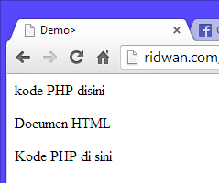

Berkenaan dengan kombinasi ini, tag-tag PHP juga menyediakan shortcut untuk meringkas penulisan kode. Shortcut ini umumnya digunakan ketika ingin menuliskan kode-kode kecil di dalam HTML.

<!DOCTYPE HTML PUBLIC "-//W3C//DTD HTML 4.0 Transitional//EN">

<html xmlns="http://www.w3.org/1999/xhtml" xml:lang="en" lang="en">

<head>

<title>Demo</title>

</head>

<body>

<p> Kode <?php echo "PHP";?> di HTML </p>

</body>

</html>

**Hasilnya adalah :**

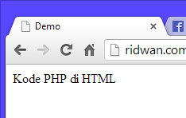

**2. Variabel**

Sebagaimana diketahui, variabel diidentifikasikan melalui karakter dollar ($) dan diikuti nama variabel. PHP mengizinkan kita untuk mendeklarasikan dan meng-*assign* suatu nilai sekaligus pada saat variabel akan digunakan.

<!DOCTYPE HTML PUBLIC "-//W3C//DTD HTML 4.0 Transitional//EN">

<html xmlns="http://www.w3.org/1999/xhtml" xml:lang="en" lang="en">

<head>

<title>Demo Variabel</title>

</head>

<body>

<?php

*// Deklarasi dan inisialisasi*

$bil = 3;

echo $bil;

?>

</body>

</html>

**Hasilnya adalah :**

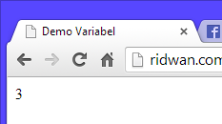

Di tahap pengembangan, kita bisa memanfaatkan fungsi var_dump() atau

print_r() untuk memudahkan pemeriksaan variabel.

<!DOCTYPE HTML PUBLIC "-//W3C//DTD HTML 4.0 Transitional//EN">

<html xmlns="http://www.w3.org/1999/xhtml" xml:lang="en" lang="en">

<head>

<title>Demo Variabel</title>

</head>

<body>

<?php

// Deklarasi dan inisialisasi

$bil = 3;

// Dumping informasi mengenai variabel var_dump($bil);

print_r($bil);

?>

</body>

</html>

**Hasilnya adalah :**

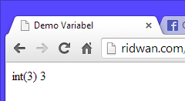

Amati dan pahami hasil keluaran dari fungsi var_dump(). Apa bedanya

var_dump() dengan konstruksi bahasa echo? Jelaskan!

Perbedaan var_dump() dan dengan kostruksi bahasa echo adalah perintah echo juga dapat mencetak spesial karakter yang memiliki arti tertentu sedangkan var_dump() dapat menampilkan atau menduplikat array.

Apabila Anda ingin memeriksa apakah suatu variabel di-set atau tidak, gunakan konstruksi bahasa isset(). Konstruksi bahasa ini juga dapat digunakan untuk memeriksa beberapa variabel sekaligus.

<!DOCTYPE HTML PUBLIC "-//W3C//DTD HTML 4.0 Transitional//EN">

<html xmlns="http://www.w3.org/1999/xhtml" xml:lang="en" lang="en">

<head>

<title>Demo Variabel</title>

</head>

<body>

<?php

$bil = 3;

var_dump($bil);

*// Output: int(3)*

$var = "";

var_dump($var);

*// Output: string(0) ""*

$var = null;

var_dump($var);

*// Output: NULL*

?>

</body>

</html>

**Hasilnya adalah :**

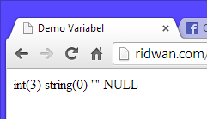

**3. Tipe Data dan Casting**

PHP menyediakan fungsi-fungsi berawalan is_ yang dapat dimanfaatkan untuk menguji tipe data suatu variabel.

<!DOCTYPE HTML PUBLIC "-//W3C//DTD HTML 4.0 Transitional//EN">

<html xmlns="http://www.w3.org/1999/xhtml" xml:lang="en" lang="en">

<head>

<title>Cek Tipe</title>

</head>

<body>

<?php

$bil = 3;

var_dump(is_int($bil));

*// Output: bool(true)*

$var = "";

var_dump(is_string($var));

*// Output: bool(true)*

?>

</body>

</html>

**Hasilnya adalah :**

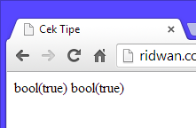

Kecuali fungsi is_bool(), penamaan fungsi-fungsi lainnya persis seperti tipe data terkait, misalnya is_integer(), is_float(), is_object(), dan is_null().

**Casting**

Untuk menguji aplikasi web, kita mempublikasikannya ke web server, baik secara lokal maupun Internet. Lingkungan lokal tentu merupakan pilihan yang efisien, khususnya ketika aplikasi masih dalam tahap pengembangan.

|  |  |
| --- | --- |
| **Operator** | **Deskripsi** |
| (int), (integer) | Casting ke integer |
| (double), (float), (real) | Casting ke floating point |
| (string) | Casting ke string |
| (array) | Casting ke array |
| (object) | Casting ke object |
| (bool), (boolean) | Casting ke boolean |
| (unset) | Casting ke null, seperti pemanggilan unset |

<!DOCTYPE HTML PUBLIC "-//W3C//DTD HTML 4.0 Transitional//EN">

<html xmlns="http://www.w3.org/1999/xhtml" xml:lang="en" lang="en">

<head>

<title>Casting Tipe</title>

</head>

<body>

<?php

$str = '123abc';

*// Casting nilai vaiabel $str ke integer*

$bil = (int) $str; // $bil = 123

echo gettype($str);

*// Output: string*

echo gettype($bil);

*// Output: integer*

?>

</body>

</html>

**Hasilnya adalah :**

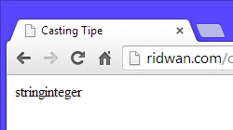

**4. Pernyataan Seleksi**

Pernyataan seleksi untuk pengambilan keputusan merupakan bagian dari bahasa pemrograman yang sangat penting. Pernyataan-pernyataan pengambilan keputusan di PHP diklasifikasikan ke dalam empat bagian: if, if-else, if-elseif, dan switch.

Pernyataan if

Pernyataan if terdiri dari suatu ekspresi dan sebuah statemen atau blok statemen yang dieksekusi apabila ekspresi bernilai true.

<!DOCTYPE HTML PUBLIC "-//W3C//DTD HTML 4.0 Transitional//EN">

<html xmlns="http://www.w3.org/1999/xhtml" xml:lang="en" lang="en">

<head>

<title>Seleksi</title>

</head>

<body>

<?php

$a = 10;

$b = 5;

if ($a > $b) {

echo 'a lebih besar dari b';

}

?>

</body>

</html>

**Hasilnya adalah**

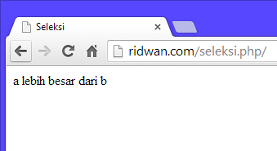

Pernyataan if-else

Pernyataan ini sebenarnya merupakan ekspansi dari pernyataan if. Di sini blok pertama akan dieksekusi manakala ekspresi bernilai true, sebaliknya— jika ekspresi bernilai false—blok kedua yang dieksekusi.

<!DOCTYPE HTML PUBLIC "-//W3C//DTD HTML 4.0 Transitional//EN">

<html xmlns="http://www.w3.org/1999/xhtml" xml:lang="en" lang="en">

<head>

<title>Seleksi if-else</title>

</head>

<body>

<?php

$a = 10;

$b = 5;

if ($a > $b) {

echo 'a lebih besar dari b';

} else {

echo 'a TIDAK lebih besar dari b';

}

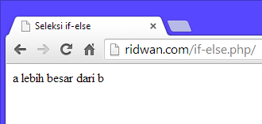?>

</body>

</html>

**Hasilnya adalah :**

Pernyataan if-elseif

Pernyataan ini sebenarnya merupakan ekspansi dari if-else, di mana di ditambahkan lagi blok if-elseif. Bentuk pernyataan if-elseif memungkinkan kita untuk menciptakan seleksi yang lebih kompleks.

<!DOCTYPE HTML PUBLIC "-//W3C//DTD HTML 4.0 Transitional//EN">

<html xmlns="http://www.w3.org/1999/xhtml" xml:lang="en" lang="en">

<head>

<title>Seleksi if-elseif</title>

</head>

<body>

<?php

$a = 10;

$b = 5;

if ($a > $b) {

echo 'a lebih besar dari b';

} elseif ($a == $b) {

echo 'a sama dengan b';

} else {

echo 'a kurang dari b';

}

?>

</body>

</html>

**Hasilnya adalah :**

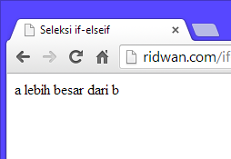

Pernyataan switch

Pernyataan switch merupakan sebuah pernyataan *control flow* yang dimulai dengan suatu ekspresi dan mentransfer kontrol ke satu kasus berdasarkan nilai ekspresi.

<!DOCTYPE HTML PUBLIC "-//W3C//DTD HTML 4.0 Transitional//EN">

<html xmlns="http://www.w3.org/1999/xhtml" xml:lang="en" lang="en">

<head>

<title>Seleksi switch</title>

</head>

<body>

<?php

$i = 0;

if ($i == 0) {

echo "i equals 0";

} elseif ($i == 1) {

echo "i equals 1";

} elseif ($i == 2) {

echo "i equals 2";

}

*// Ekuivalen, dengan pendekatan switch*

switch ($i) {

case 0:

echo "i equals 0";

break;

case 1:

echo "i equals 1";

break;

case 2:

echo "i equals 2";

break;

}

?>

</body>

</html>

**Hasilnya adalah :**

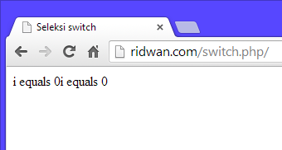

**5. Pengulangan**

Bagian ini akan menguraikan jenis-jenis dan implementasi struktur kontrol perulangan.

Pengulangan while

Pada pernyataan ini, ekspresi akan dievaluasi dan pengulangan dieksekusi jika dan hanya jika ekspresi bernilai true.

<!DOCTYPE HTML PUBLIC "-//W3C//DTD HTML 4.0 Transitional//EN">

<html xmlns="http://www.w3.org/1999/xhtml" xml:lang="en" lang="en">

<head>

<title>Loop while</title>

</head>

<body>

<?php

$i = 0;

while ($i < 10) {

echo $i;

// Inkremen counter

$i++;

}

?>

</body>

</html>

**Hasilnya adalah :**

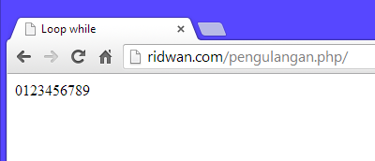

Pengulangan do-while

Bentuk pengulangan ini mirip dengan while, kecuali bahwa ekspresi pengontrolan pengulangan dilakukan di akhir blok. Ini juga berarti bahwa blok pengulangan akan dieksekusi sedikitnya satu kali, meskipun ekspresi bernilai false.

<!DOCTYPE HTML PUBLIC "-//W3C//DTD HTML 4.0 Transitional//EN">

<html xmlns="http://www.w3.org/1999/xhtml" xml:lang="en" lang="en">

<head>

<title>Loop do-while</title>

</head>

<body>

<?php

$i = 0;

do {

echo $i;

// Inkremen counter

$i++;

} while ($i < 10);

?>

</body>

</html>

**Hasilnya adalah :**

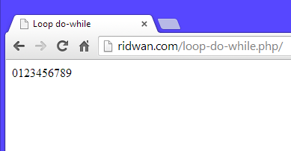

Pengulangan for

Pernyataan pengulangan ini paling banyak digunakan di dalam program, khususnya ketika jumlah iterasinya sudah diketahui.

Struktur pengulangan for terdiri dari tiga bagian: ekspresi inisialisasi, kondisi perulangan, dan ekspresi inkremen.

<!DOCTYPE HTML PUBLIC "-//W3C//DTD HTML 4.0 Transitional//EN">

<html xmlns="http://www.w3.org/1999/xhtml" xml:lang="en" lang="en">

<head>

<title>Loop for</title>

</head>

<body>

<?php

for ($i = 0; $i < 10; $i++) {

echo $i;

}

?>

</body>

</html>

**Hasilnya adalah :**

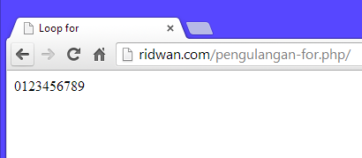

Pengulangan foreach

Sebagai tambahan, PHP juga menyediakan konstruksi foreach yang dapat digunakan untuk melakukan iterasi di array atau koleksi.

<!DOCTYPE HTML PUBLIC "-//W3C//DTD HTML 4.0 Transitional//EN">

<html xmlns="http://www.w3.org/1999/xhtml" xml:lang="en" lang="en">

<head>

<title>Loop foreach</title>

</head>

<body>

<?php

$arr = array(1, 2, 3, 4);

foreach ($arr as $value) {

echo $value;

}

?>

</body>

</html>

**Hasilnya adalah :**

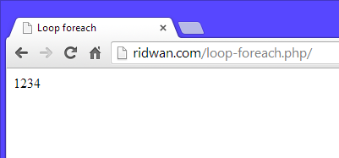

**6. Fungsi dan Prosedur**

Keberadaan fungsi/prosedur sangat membantu dalam mengorganisir kode program dan menerapkan aspek guna ulang. Di PHP, pembuatan fungsi dan prosedur menggunakan sintaks sama, di mana yang membedakan hanya pengembalian nilai.

Definisi Fungsi/Prosedur

|  |  |  |  |
| --- | --- | --- | --- |
| Contoh definisi fungsi dan prosedur | beserta | cara | pemanggilannya |
| diperlihatkan sebagai berikut: |  | | |

<?php

*// Contoh prosedur*

function do_print() {

*// Mencetak informasi timestamp*

echo time();

}

*// Memanggil prosedur*

do_print();

echo '<br />';

*// Contoh fungsi penjumlahan*

function jumlah($a, $b) {

return ($a + $b);

}

echo jumlah(2, 3);

*// Output: 5*

?>

**Hasilnya adalah :**

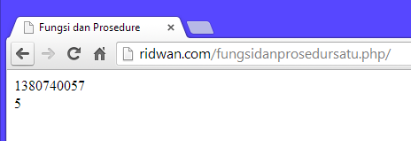

Argumen Fungsi/Prosedur

Suatu fungsi dapat memiliki nol atau lebih argumen. Adapun jika diperlukan, juga bisa dideklarasikan argumen yang sifatnya opsional. Deklarasi ini sekaligus menginisialisasi nilai default pada argumen. Selain itu, argumen opsional harus diletakkan di urutan paling belakang.

<?php

/**

* Mencetak string

* $teks nilai string

* $bold adalah argumen opsional

*/

function print_teks($teks, $bold = true) {

echo $bold ? '<b>' .$teks. '</b>' : $teks;

}

print_teks('Indonesiaku');

// Mencetak dengan huruf tebal

print_teks('Indonesiaku', false);

// Mencetak dengan huruf reguler

?>

**Hasilnya adalah :**

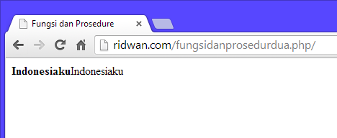

**F. STUDI KASUS**

1. Buat fungsi greeting yang menerima argumen integer jam (format 24 jam) dan mengembalikan nilai string (Selamat Pagi, Selamat Siang, atau Selamat Malam). Jika nilai tidak memenuhi maka akan mengembalikan string kosong.

Sintaksnya adalah :

<!DOCTYPE html PUBLIC "-//W3C//DTD XHTML 1.0 Transitional//EN" "http://www.w3.org/TR/xhtml1/DTD/xhtml1-transitional.dtd">

<html xmlns="http://www.w3.org/1999/xhtml">

<head>

<title>Greeting</title>

</head>

<body>

<center>

<h1>

<?php

function greeting()

{

$date = date ("G : i A");

if ($date>=0 and $date<10) {

echo "Selamat Pagi";

} else if ($date>=10 and $date<15) {

echo "Selamat Siang";

} else if ($date>=15 and $date<19) {

echo "Selamat Sore";

} else if ($date>=19 and $date<00) {

echo "Selamat Malam";

}else echo "Waktu salah)";

}

?>

<?php greeting(); ?><br>

</h1>

<h2> Selamat Datang di ridwan.com </h2>

<h3> Sekarang adalah

<?php

//Array Hari

$array_hari = array(1=>"Senin","Selasa","Rabu","Kamis","Jumat", "Sabtu","Minggu");

$hari = $array_hari[date("N")];

//Format Tanggal

$tanggal = date ("j");

//Array Bulan

$array_bulan = array(1=>"Januari","Februari","Maret", "April", "Mei", "Juni","Juli","Agustus","September","Oktober", "November","Desember");

$bulan = $array_bulan[date("n")];

//Format Tahun

$tahun = date("Y");

//Menampilkan hari dan tanggal

echo "hari $hari, tanggal $tanggal $bulan $tahun";

?>

<br>

Waktu menunjukkan pukul

<?php

//penulisan waktu

$date = date ("G : i A");

echo "$date WIB";

?>

</h3>

</body>

</html>

Hasilnya adalah :

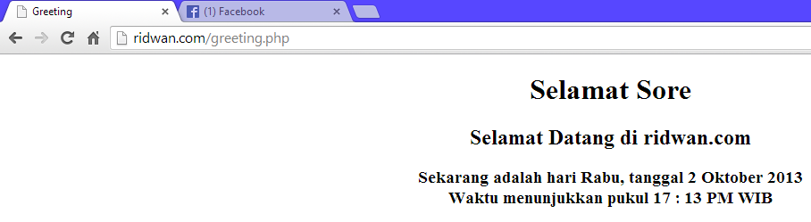

1. Buat fungsi sederhana untuk men-generate matriks sel pada tabel. Misalkan diberikan argumen 3 (baris) dan 4 (kolom), maka program akan menampilkan tabel berisi 3 baris dan 4 kolom sel.

Sintaksnya adalah:

<!DOCTYPE html>

<html lang="en">

<head>

<title>Generate Table</title>

</head>

<body bgcolor="white">

<center>

<h1>FUNCTION GENERATE TABLE</h1>

<h3>membuat table dengan inputan argumen</h3>

<hr />

<br>

<br>

<?php

function Create_table($baris, $kolom)

{

echo("<table border=\"1\">\n");

for($b = 0; $b < $baris; $b++) {

echo("<tr height=\"30px\">\n");

for($k = 0; $k < $kolom; $k++) {

echo("<td width=\"100px\"></td>\n");

}

echo("</tr>\n");

}

echo("</table>\n");

echo("<h3>Tabel : $baris baris dan $kolom kolom</h3>");

}

Create_table(3,4);

?>

</center>

</body>

</html>

Hasilnya adalah:

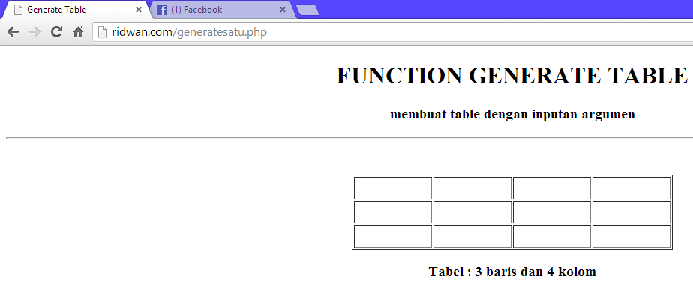

**G. TUGAS PRAKTIKUM**

1. Uraikan secara ringkas mengenai *passing* argumen di PHP dan berikan contoh *passing by value* dan *by reference*.

Dalam bahasa pemprograman terstruktur, bagian-bagian program dibagi menjadi bagian-bagian kecil program yang dapat digunakan beberapa kali.Salah satunya adalah menggunakan fungsi. Fungsi merupakan konstruksi pemprograman untuk melakukan suatu proses. Dalam fungsi terdapat kumpulan beberapa statement yang dibuat dengan tujuan menyelesaikan satu tugas tertentu. Dalam pemprograman biasanya akan melakukan suatu proses berulang kali, oleh sebab itu fungsi sangat berguna menangani hal tersebut agar lebih efisien dalam penulisan kode programnya.

Dalam PHP passing variabel dibagi menjadi dua, Passing By value dan Passing By Reference.

1. By Value

Variabel dipassing (dimasukkan) ke dalam function dengan cara pass by value. Pass by value membuat kopi dari variabel yang asli. Dengan demikian variabel asli tidak terpengaruh.

Contoh :

<?php

function Coba($nilai)

{

$nilai++;

}

$nilai = 3;

Coba($nilai);

echo $nilai;

?>

Hasilnya adalah :

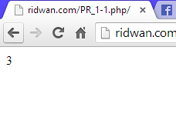

1. By Reference

Berbeda dengan pass by value, pass by reference akan mempengaruhi variabel aslinya. Perintah yang dijalankan di fungsi mempengaruhi nilai variabel yang berada diluar fungsi. Untuk menggunakan pass by reference menggunakan simbol "&" diawal variabel.

Contohnya adalah :

<?php

function Coba(&$nilai)

{

$nilai++;

}

$nilai = 3;

Coba($nilai);

echo $nilai;

?>

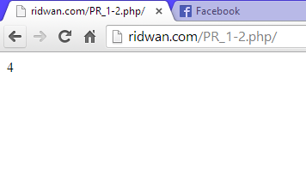

2. Buat program sederhana untuk men-*generate* sel tabel secara fleksibel.

Tekniknya, buat sebuah fungsi yang menerima argumen berupa jumlah sel dan jumlah kolom. Jadi, pembentukan sel tabel didasarkan pada nilai jumlah sel dan jumlah kolom yang diberikan. Sebagai contoh, hasil program dengan argumen 12 (sel) dan 3 (kolom) diperlihatkan seperti Gambar 1.

Sintaksnya adalah :

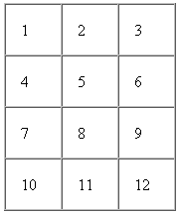

*Gambar 1. Pembuatan sel dengan argumen 12 dan 3*

Untuk contoh argumen 10 dan 4 diperlihatkan pada Gambar 2.

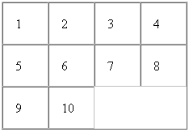

*Gambar 2. Pembuatan sel dengan argumen 10 dan 4*

Codenya adalah :

<em><!DOCTYPE html PUBLIC "-//W3C//DTD XHTML 1.0 Strict//EN" "http://www.w3.org/TR/xhtml1/DTD/xhtml1-strict.dtd">

<html>

<head>

<title>Table Generator</title>

<style type="text/css">

<!--

#apDiv1 {

width:178px;

height:24px;

z-index:1;

left: 284px;

top: 189px;

}

color: #00ff00;

.style1 {

font-weight: bold;

}

-->

</style>

</head>

<body background="bg1.jpg">

<script language="JavaScript" type="text/javascript">

function getmax() {

var R = parseInt(document.getElementById('JumlahRow').value);

var C = parseInt(document.getElementById('JumlahColum').value);

var X = parseInt(document.getElementById('JumlahCell').value);

var cellmax = document.getElementById('maxcells');

var total = 'N/A';

total = R * C;

cellmax.value = new String(total);

if (X > total)

{

alert('Cell Total Yang Anda Masukkan Terlalu Besar, Nilai Maksimum Cells = ' + total);

document.getElementById('CellsTotal').value = new String();

}

}

</script>

<form method="post" action="TableArgument.php">

<h3 class="style1">.:Generate Tabel Secara Fleksibel:.</h3>

<div>

<table width="300" border="0" bgcolor="#ffffff">

<tr bgcolor="#ffffff">

<td width="120" style="text-align:center">Rows</td>

<td width="189"><strong>= </strong>

<input name="JumlahRow" type="text" id="JumlahRow" onKeyUp="getmax();" onfocus="this.select();"/></td>

</tr>

<tr bgcolor="#ffffff">

<td style="text-align:center"><label>Columns</label></td>

<td><strong>= </strong>

<input name="JumlahColum" type="text" id="JumlahColum" onKeyUp="getmax();" onfocus="this.select();"/></td>

</tr>

<tr bgcolor="#ffffff">

<td style="text-align:center">Cell Total </td>

<td><strong>= </strong>

<input name="JumlahCell" type="text" id="JumlahCell" onKeyUp="getmax();" onFocus="this.select();"/></td>

</tr>

<tr bgcolor="#ffffff">

<td style="text-align:center">Max Cells </td>

<td><strong>= </strong>

<input name="maxcells" type="text" id="maxcells" readonly="readonly" style="text-align:center"/></td>

</tr>

</table>

</div>

<div id="apDiv1">

<input type="submit" name="Generate" value="Generate"/><input type="reset" name="Reset" value="Reset"/>

</div>

</form>

</body>

</html></em>

**Hasilnya adalah :**

1. Ini adalah hasil dari contoh, hasil program dengan argumen 12 (sel) dan 3 (kolom)

Pada isian Rows isikan dengan nilai 4, kemudian Columns isikan dengan 3, Cel total akan otomatis berubah menadi 63.

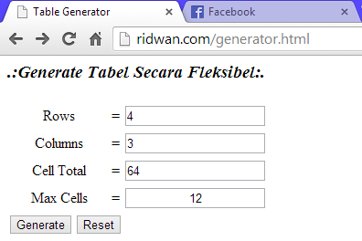

1. contoh, hasil program dengan argumen 12 (sel) dan 3 (kolom)

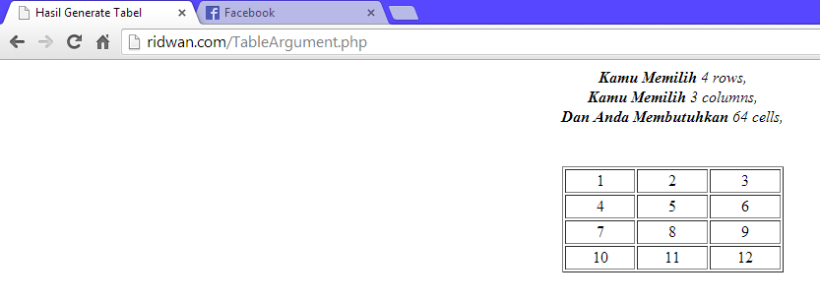

1. pada contoh dibawah, isikan pada Rows dengan angka 10, kemudian columns isikan dengan angka 4 dan pada Cell total isikan dengan angka 10.

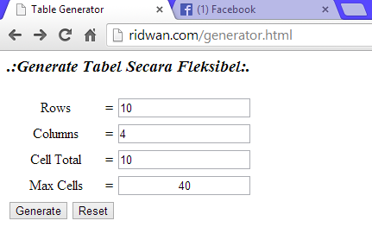

1. Untuk contoh argumen 10 dan 4

